ИГРОВОЙ ПОЛИГОН ЛОГОПЕДА ПРИ АВТОМАТИЗАЦИИ И ДИФФЕРЕНЦИАЦИИ ЗВУКОВ
В своей работе логопеды часто сталкиваются с необходимостью разнообразить приёмы своей работы. Важно не только реализовать поставленные перед логопедом задачи занятия, но и длительное время удержать внимание детей на материале. Для малышей логопедические занятия по автоматизации звуков бывают зачастую трудны, а к тому же у детей с нарушениями речи внимание неустойчиво и они быстро устают. Имеющиеся игровые упражнения в арсенале логопеда помогают разнообразить работу на одном из этапов постановки звуков, сделать задания для детей интересными, эмоционально-окрашенными, развивающими и познавательными. На этапе автоматизации главная цель – добиться правильного произношения поставленного звука во всех формах речи: в слогах, в словах, в предложениях и в свободной речи и легче, доступнее всего это происходит в игре, игровых упражнениях – ведущем виде деятельности детей-дошкольников. Ниже мы приводим примеры упражнений на стадии автоматизации и дифференциация звуков.
1. Автоматизация изолированного звука.
Закрепление поставленного звука осуществляется на вербальном и невербальном материале: последовательное договаривание ребенком стихотворных фраз, а также самостоятельное произнесение звука при выполнении упражнений со зрительной опорой:
***
Я с водою кран открою: С – С – С
Каждый пальчик свой умою: С – С – С
Льется теплая водичка: С – С – С
Я умою своё личико: С – С – С
***
Комарик песенку поёт: З – З – З
Комаров других зовёт: З – З – З
Сели комары в рядок: З – З – З
Спели песню и в полёт: З – З – З
***
По траве ползет змея: Ш – Ш – Ш
Извивается она: Ш – Ш – Ш
Слышишь, как они шипит? Ш – Ш – Ш
Сможешь также говорить? Ш – Ш – Ш
***
Целый день жуки жужжат: Ж – Ж – Ж
Словно целый их отряд: Ж – Ж – Ж
От цветка к цветку летят: Ж – Ж – Ж
И с друг другом говорят: Ж – Ж – Ж
***
Щеткой чищу я ботинки: Щ – Щ – Щ
Не оставлю ни соринки: Щ – Щ – Щ
Чищу, чищу , не ленюсь: Щ – Щ – Щ
Как закончу, повторюсь: Щ – Щ – Щ
***
Тихо, дети, не шумите: Ц – Ц – Ц
Громко здесь не говорите: Ц – Ц – Ц
Тихо в домик загляните: Ц – Ц – Ц
Хомяка не разбудите: Ц – Ц – Ц
***
Паровоз по рельсам мчится: Ч – Ч – Ч
Проезжает мимо нас: Ч – Ч – Ч
Из трубы дымок клубиться: Ч – Ч – Ч
И колёсики стучат: Ч – Ч – Ч
***
Самолёт летит по небу: Л – Л – Л
Разгоняя облака: Л – Л – Л
Словно птица в небе мчится: Л – Л – Л
Белый хвост и два крыла: Л – Л – Л
***
Тигр сегодня недоволен: Р – Р – Р
В клетке целый день рычит: Р – Р – Р
Все рычит, на всех обижен: Р – Р – Р
А на что не говорит: Р – Р – Р

Также для закрепления поставленного звука и для формирования правильного вдоха и длительного выдоха используются пособие «Дорожка». На данной «дорожке» имеются «пробелы», которые сигнализируют ребенку сделать остановку и сделать вдох. При этом логопед обязательно следит, чтобы при вдохе ребенок не поднимал плечи и не делал так называемый «насыщенный» вдох, при котором кожные покровы лица начинают краснеть.
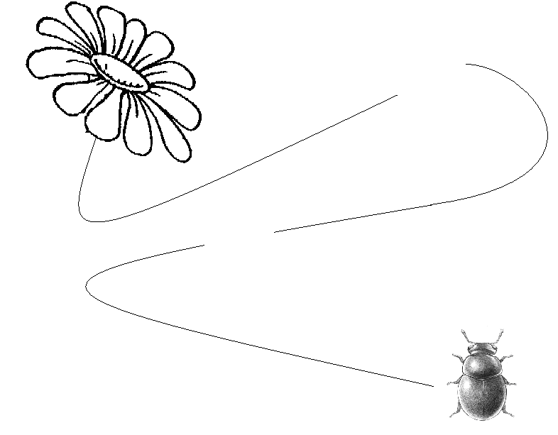

2. Автоматизация звука в открытых и закрытых слогах
Материал для автоматизации преследует не только цели закрепления правильного звука, но и развитие мелкой моторики и активизации межполушарного взаимодействия. Логопед просит ребенка при произнесении звука ставить пальцы на кружки нарисованной ладони соответственно. Сначала отрабатывается правая, затем левая рука, а потом одновременно обе руки.

Используя пособие «Улитка» логопед имеет возможность в горизонтальной прорези квадрата, который находится в середине «улитки», помещать изображение комара (звук З), змеи (звук Ш) и т.д. Ребенок ставить указательный палец на начало «завитка улитки» и произносит заданный звук. При необходимости сделать дополнительный вдох – останавливается, делает вдох и продолжает движение пальца.
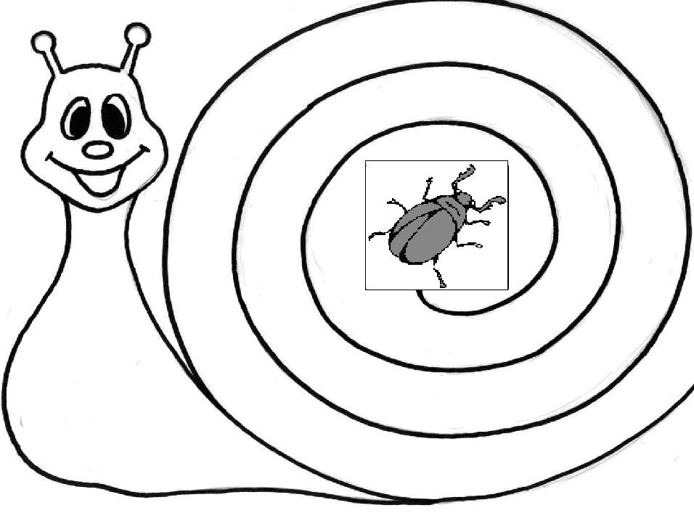

3. Автоматизация звука в открытых и закрытых слогах.
Дидактическое упражнение «Пальчики здороваются»
Оборудование: связанные шерстяные наперстки с буквами
Содержание: На каждый палец ребенка одеваются наперстки (4 - наперстка с согласной буквой на указательный, средний, безымянный пальцы и мизинец, 1 - с гласной буквой, на большой палец). Педагог просит ребенка, прикасаясь противопоставленными пальцами к большому пальцу, начиная с указательного и заканчивая мизинцем, проговаривать нужный слог. Например, СА, ЗА, ЗЫ
Дидактическое упражнение «Ножки»
Данная методическая разработка позволяет развитию статических и динамических движений пальцев рук. Ребёнок при выполнении этого задания должен не только удерживать пальцы рук в позиции «ушки», но и попеременно переставлять пальцы на кружки. При этом указательный и средний палец выполняют роль «ножек», которые «идут» под дорожке: указательный пальце «наступает» на зеленый кружок, а средний – на красный кружок. Когда ребенок переносит палец на зеленый кружок, он произносит, например, «песенку водички» (звук С), палец на красный кружок – заданный гласный звук (А,О,У и т.д.). Ребенок «ставит» «ножки» на линию старта и по команде логопеда начинает «звуковую дорожку». Если ребенок произнес автоматизированный звук неправильно – он возвращается в начало.
«Ушки»

«Звуковая дорожка»

4. Дифференциация звуков в словах
Для этого, можно использовать стихи, в которых перед ребенком стоит выбор движения по стрелке. Взрослый читает четверостишие, а ребенок соединяет линией объект и предмет стихотворения. Примером может служить материал на различение звуков С – Ш.
«В нашей клетке живет старая, умная… КРЫСА
А у нашего дома совсем старая, дырявая… КРЫША
У строителя на голе … КАСКА
В кастрюле на обед …. КАШКА»

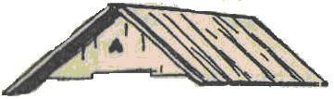

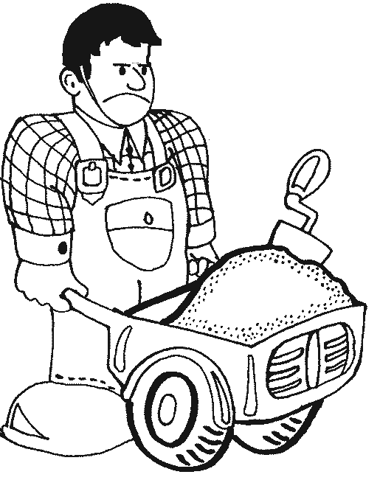

5. Определение звука в слове
Дидактическое упражнение «Перфокарты»
Оборудование: Вам понадобится изготовить для каждого звука отдельную перфокарту. Перфокарта – таблица с изображением предметов, имеющие (не имеющие) в названии которых имеется заданный звук. Перфокарты представляют собой таблицу с изображением и вырезанным квадратом под ним. Таблица накладывается на чистый лист. Педагог просит ребенка внимательно рассмотреть каждый предмет и найти нужный звук: если он есть в названии рисунка – поставить в квадрате галочку (крестик и др.), если нет этого звука – оставить квадратик пустым. После того, как вся перфокарта будет проработана, она убирается. Ребёнка просят соединить оставшиеся
на листе галочки (крестики и др.) так, чтобы получилась буква, которая обозначает искомый звук. Пример на звук Ш.
Дидактическое упражнение «Домик»
Данное пособие также можно использовать для формирования звукового анализа. Логопед предлагает ребенку разложить предлагаемые ему предметные картинки на два домика: в одном «живёт», в предлагаемом варианте, звук З, в другом – в которых нет звука З.
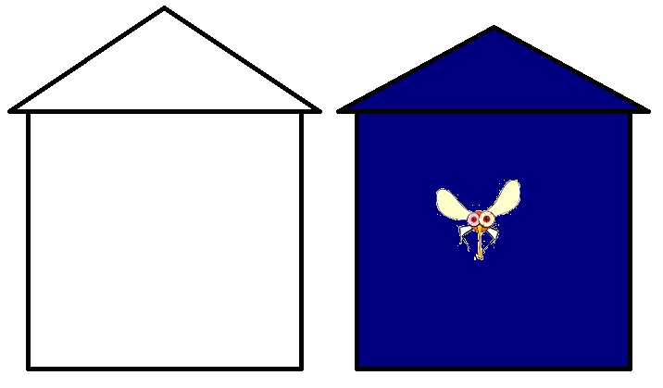

Дидактическое упражнение «Найди свой звук»
Для следующего упражнения Вам понадобится немного больше времени, поэтом его можно дать как домашнее задание. Данное пособие представляет собой набор карточек, с изображением предметов, в изображении которых есть заданный звук. Взрослый перед началом выполнения задания показывает ребенку все картинки и произносит названия изображенных предметов. Затем переворачивает картинки изображениями вниз и просит
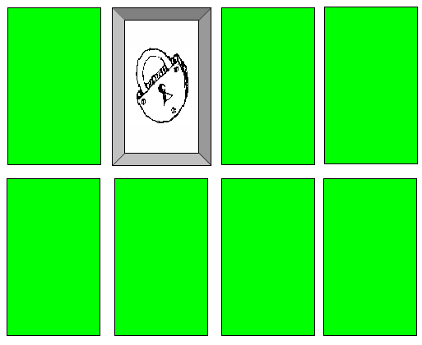
ребенка поочередно переворачивать картинки картинкой вверх. Взрослый вместе с ребенком участвует в игре. Если в названии картинки есть искомый звук, картинка забирается игроком. Если нет – возвращается в исходное положение.

